Государственное бюджетное общеобразовательное учреждение Самарской области
«Школа-интернат для обучающихся с ограниченными возможностями здоровья
городского округа Отрадный»

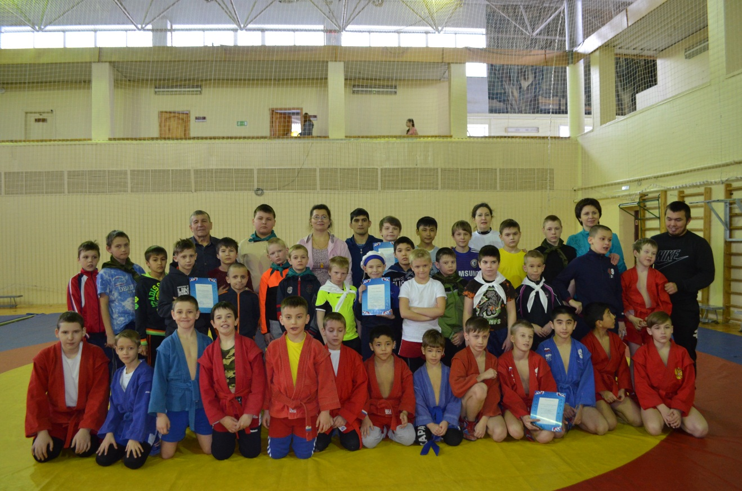

Физкультурно-оздоровительное мероприятие

«Навстречу рекордам!»

Воспитатель: Клинкова Е.И.

2017 г.

Сценарий
спортивно-массового мероприятия «Навстречу рекордам»,
посвященного Дню Защитника Отечества.

Место проведения: МАУ СК «Шанс».
Время проведения: 20 февраля 2017 года.
Начало соревнований: 15.00 часов.
(До парада звучит музыка).
Фанфары!
Ведущий: Представители команд просим Вас обеспечить построение команд на парад!
Внимание! Участникам соревнований на парад шагом Марш!
(Звучит спортивный марш!)
Ведущий:
Добрый день! Добрый день, дорогие друзья, гости, болельщики, участники и спортивного праздника!
Сегодня мы собрались в этом зале, чтобы отметить особенный праздник – День защитника Отечества. 23 февраля вся Россия будет поздравлять мужчин – ваших пап, братьев, дедушек с днем рождения нашей армии.

Максим прочитает стихотворение о мире:
***
Больше пусть войны не будет,
Пусть не тронут слезы глаз.
Я прошу: цените, люди,
То, что сделано для вас.

***
Я желаю мира, счастья
И хороших ясных дней.
В небе пусть всегда кружатся,
Стаи белых голубей!

Ведущий: Как гордо звучат слова: «Защитник Отечества»! Наши солдаты, офицеры, генералы в любую минуту готовы встать на защиту нашей Родины и нас с вами. Наши мальчики очень хотят быть похожими на них, стать такими же сильными и отважными.
Давайте же сейчас поздравим наших будущих защитников Отечества. От всей души мы пожелаем им расти сильными, смелыми, мужественными, добрыми и благородными. И всегда помнить о высоком звании мужчин.

Внимание! Равнения на флаг Российской Федерации!
Звучит гимн Р.Ф.

Спортивный праздник «Навстречу рекордам», считается открытым!
Цель:
Приобщение подрастающего поколения к здоровому образу жизни, воспитание ценностного отношение к своему здоровью, воспитание достойных граждан России.
Задачи:
- Воспитывать потребность и привычку в систематических занятиях физическими упражнениями.
- Формировать понимание значимости заботы о своем здоровье.
- Содействовать развитию положительных эмоций, умению общаться со сверстниками, взаимопониманию и сопереживанию.
- Воспитывать подрастающее поколение посредством вовлечения в военизированную игру-соревнование.

Аплодисменты, уважаемые друзья!
Ведущий: Всех защитников страны
Нынче поздравляем мы.
Этот танец, без сомненья,
Всем поднимет настроенье.
Для Вас танцуют______________________________

Ведущий:
Сегодня мы проведем Спортивный праздник «Навстречу рекордам»! Чтобы убедиться лишний раз, что все мальчики уже готовятся к службе в армии.
Как известно, день у солдат начинается с подъема. Они встают, быстро одеваются и встают в строй. Давайте и мы попробуем представить свои команды. А прежде, позвольте представить членов жюри_________________________________________________________ .

Первый Конкурс наших соревнований! «Смотр команд» (участники команды выстраиваются в шеренгу, озвучивают название команды.)
(Предложенные варианты названия команд – десантники, летчики, танкисты, моряки.)
Команды прошу Вас пройти к местам соревнований.

Ведущий: После завтрака солдат ожидают разные занятия: строевая и физическая подготовка, изучение устава, состязания в силе и сноровке, и многое другое.

II. Эстафеты:

- «Разминка»» – поочередно с мячом в руках бег до обруча, оставляет мяч в обруче, возвращается бегом обратно и передает эстафету другому.
( обручи, мяч – 4 шт.);

- «Хоккей» – поочередно с клюшкой в руках ведение шайбы до обруча и обратно передает эстафету другому.
(4 клюшки и 4 шайбы).

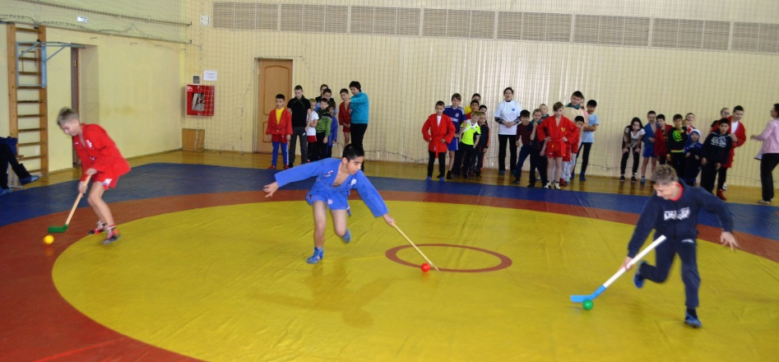
- «Воинские звания»
Поочередно бегут до задания, выбирают карточку с номером порядка 1,2,3,4 ….. и т.д., раскладывают звания по старшинству.
(Рядовой, Ефрейтор, Младший сержант, Сержант, Старший сержант, Прапорщик, Старший прапорщик, Младший лейтенант, Лейтенант, Старший лейтенант, Капитан.
(Карточки 12 шт. х 4 ком. = 48 штук)

Максим прочитает стихотворение о спорте:
***
1) Для здоровья важен спорт,
Чтоб болезням дать отпор
Нужно спортом заниматься,
И здоровым оставаться!
***
2) Как усталость победить,
И бодрым всегда быть?
Мы ответим без труда,
Спорт – вот лучшая игра!
***
3) Спорт творит чудеса,
Спорт открывает все врата.
Если спортом ты займешься,
Многого в жизни добьешься.

Слово предоставляется жюри!

- «Саперы» - поочередно с теннисной ракеткой и надувным шаром бегут, обегают предметы, кладут шар в обруч и возвращаются прямолинейно бегом с ракеткой, передают эстафету другому.
(4 теннисные ракетки и надувные шары – 4 шт.)

- «Меткий стрелок» - поочередно бегут с мячом в руках, делают бросок по самолету в обруче, назад возвращаются бегом, передают эстафету другому.
( обручи – 4 шт., мяч – 4 шт.)

III. Конкурс «Патриотический» каждая команда рисует флаг РФ на листе бумаги в течении 2 минут.
(бумага – 4 шт., фломастеры или карандаши – 4 уп.)

Слово предоставляется жюри!

IY. Эстафета
«Военизированная эстафета» - поочередно бегут до обручей, прыгают с ноги на ногу в обруч, бегут, обегают предметы, ползут до обруча – обегают его, назад прямолинейно бегом, передают эстафету другому участнику.
( 16 обручей, фишки)

Y.Конкурс капитанов «Минное поле».
Поочередно капитаны команд делают бросок по кеглям – 3 попытки, определяем количество сбитых кеглей.
(кегли и мячи).

YI. Конкурс «Летное поле» - все команды по сигналу делают самолеты из листа бумаги – каждый участник, рисуют свой знак и делают бросок самолета, у кого дальше полетит самолет с одной попытки. Учитывается дальность бросков каждого участника команды.

А теперь по сигналу каждая команда собрала как можно больше самолетов и положила каждый в свой мешок! На старт! Внимание! Марш! Все собирают!
( 50 шт. бумага, фломастеры- 4 шт.)
Пока жюри подсчитывают баллы!

Для Вас танцуют хореографическая студия «Зазеркалье»

Максим хочет всех поздравить с наступающим праздником!

***
Желаем Вам мы в этот праздник
Здоровья, счастья, красоты,
И чтоб почаще в Вашей жизни
Сбывались все Ваши мечты!

***

Хотим сказать мы: «Поздравляем!»
Пусть стороной беда идет!
С любовью мы Вам пожелаем:
Пусть только радость в жизни ждет!

А, сейчас для всех сюрприз! Показательные выступления ребят спортивного клуба «Боец-Отрадный»

Слово жюри!

Подведение итогов и награждение.

Ведущий: Вот и подошел к концу наш праздник. Сегодня мы убедились, что у нас подрастает достойное поколение защитников Отечества. А это значит, что у нас будет, кому защищать нашу Родину. Мы поздравляем еще раз всех с Днем защитника Отечества, желаем здоровья и счастья. И пусть небо над Россией и всем миром будет только чистым и голубым!

Анализ
физкультурно – оздоровительного мероприятия
«Навстречу рекордам!»

Общие сведения.
Тема: «Навстречу рекордам!» в преддверии Дня защитника Отечества.
Дата проведения: 20 февраля 2017г.

Организаторы мероприятия: воспитатели группы мальчиков – Клинкова Е.И., Яшкина Т.Ю. и администрация спорткомплекса «Шанс»
Состав группы: учащиеся 1- 5 классы - воспитанники школы-интерната и 3-9 классы - воспитанники спорткомплекса «Шанс» в количестве 50 человек
Вид деятельности: практическая направленность на развитие двигательных, координационных умений и навыков.
Цель:
Приобщение подрастающего поколения к здоровому образу жизни и воспитание ценностного отношение к своему здоровью.
Задачи:
- Воспитывать потребность и привычку в систематических занятиях физическими упражнениями.
- Формировать понимание значимости заботы о своем здоровье.
- Содействовать развитию положительных эмоций, умению общаться со сверстниками, взаимопониманию и сопереживанию.
- Патриотическое воспитание подрастающего поколения.
Самоанализ хода мероприятия.
Данное мероприятие проводилось среди мальчиков младшего и среднего звена. Совместно с администрацией МАУ СК «Шанс» и педагогами школы-интерната Клинковой Е.И. и Яшкиной Т.Ю. была разработана праздничная программа «Навстречу рекордам!»
На праздник были приглашены тренеры - преподаватели по самбо, вольной борьбе, фитнесу, воспитанники - спортсмены, представители МАУ «Спорткомплекса «Шанс», а также тренер и воспитанники из спортивного клуба «Боец - Отрадный», танцевальная хореографическая студия «Зазеркалье» из ЦДОД.
Спортивно – оздоровительный час прошел в несколько этапов:
- организационный,
- вводный,
- познавательный,
- соревновательный,
- показательные выступления,
- заключительный.
На организационном этапе
Ребята ознакомились с инструктажем по технике безопасности:
- Как правильно вести себя в «Спорткомплексе «Шанс»?
- Правила поведения во время участия в веселых стартах.
- Ознакомились с программой этого мероприятия.
Вводный этап:
Воспитанники приготовили стихи о мире, о пользе спорта для человечества и поздравления с Днем защитника Отечества.
Познавательный этап:
С ребятами было проведено:
- Просветительское, профилактическое занятие «Волшебная страна – здоровье!» старшим методистом «Спорткомплекса «Шанс»
- знакомство с тренерами и его воспитанниками.
Соревновательный этап:
Было организовано 4 команды. Под руководством капитанов команды подготовили название команды. В командах активно участвовали ребята СК «Шанс», школы-интерната. Команды соревновались между собой, проявляя смекалку, ловкость, силу и быстроту.
Во время соревнований был создан эмоционально положительный фон. У воспитанников и гостей захватывал спортивный дух соперничества. Младшие ребята учились самостоятельно выполнять двигательные упражнения, взаимодействовать в коллективе и с взрослыми.
Показательные выступления:
- Спортсмены – самбисты под руководством тренеров показали свое мастерство;
- Хореографическая студия «Зазеркалье» из ЦДОД показала танцевальные номера.
Заключительный этап:
Физкультурно-оздоровительное мероприятие было направлено на воспитание здорового подрастающего поколения, достойных защитников нашего Отечества.
Спортивно – оздоровительное мероприятие было тщательно продумано, без пауз и заминок. Каждый этап плавно переходил из одного в другой.
В основу спортивного мероприятия были взяты основные принципы: дружба, взаимовыручка, упорство, воля к победе.
Психологическая атмосфера на мероприятии была азартной, боевой, веселой и доброжелательной.
Итогом спортивного праздника было награждение команд грамотами, сладкими призами. Педагоги и администрация школы – интерната выразили благодарность администрации МАУ «Спорткомплекса «Шанс» и лично директору Бойцовой Т.И.
Закончился праздник дружным чаепитием и непринужденной беседой о развитии физической подготовки наших детей, формировании предпосылок к всестороннему и гармоничному развитию личности каждого ребенка, понимании значимости заботы о своем здоровье.
Педагогический коллектив поблагодарил водителя ОУ Анисимова А.Н. за доставку всех детей в «Спорткомплекс «Шанс» и обратно.

Воспитатель: Клинкова Е.И.

